**复制客户端(Client Copy)**

**一．说明**

    当你用SCC4新建一个客户端（参见《[定义客户端(Client)](http://blog.sina.com.cn/s/blog_4e997c670100fwn0.html)》），它是没有任何数据的，一些标准的配置都是没有的，通常需要从000客户端拷贝。

    刚创建的客户端的用户名是SAP*，密码为PASS，（如果无法登录是因为系统参数问题，相关文档请等待）；复制完成后SAP*的密码不再是PASS，而是000客户端SAP*的密码。

    由于中文翻译问题，截图是在英文环境中完成的。此项操作是BASIS级的，适用于SAP各个产品。在ECC 6 SR2和SR3的操作过程中，会弹出错误对话框提示需要设定参数，详细参见《[Client复制报FINBASIS连接错误的处理](http://blog.sina.com.cn/s/blog_4e997c670100mu18.html)》。

**二．操作**

    拷贝的方法是从新建的客户端用SAP*用户登录（本例是201客户端）。在新客户端使用事物码SCCL（路径如图1所示）进行操作，进入图2界面。

[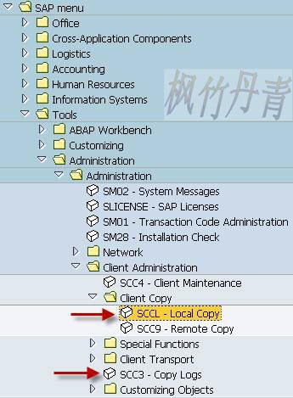](http://photo.blog.sina.com.cn/showpic.html#blogid=4e997c670100ggqn&url=http://s16.sinaimg.cn/orignal/4e997c67g7ad9fcbf8ecf&690)

图1 前台路径

[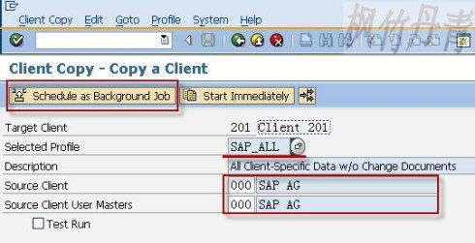](http://photo.blog.sina.com.cn/showpic.html#blogid=4e997c670100ggqn&url=http://s1.sinaimg.cn/orignal/4e997c67g7ad9ffc69130&690)

图2 客户端复制界面

    图2表明进入了客户端复制主界面，首先选择参数文件（Selected Profile），虽然此条目为灰色的但可以选择输入，一般参数是“SAP_ALL”，选择后显示描述（Description）信息。接着选择复制的源客户端（Source Client），这里选择000客户端；最后按图例填写源集团用户主（Source Client User Masters）条目数据，此处也填写000。填写完成后，就需要选择运行方式，界面上有两种方法：前台（Start Immediately），后台（Schedule as Background Job）。前台运行是不能关闭SAP GUI的，一般是选择后台运行，按图点击“Schedule as Background Job”按钮，系统弹出图3界面进行提示，点击确认按钮（[复制客户端(Client <wbr>Copy)](http://photo.blog.sina.com.cn/showpic.html#blogid=4e997c670100ggqn&url=http://s5.sinaimg.cn/orignal/4e997c67t6bbe4cef3224&690&690)）继续，进入图4界面。

[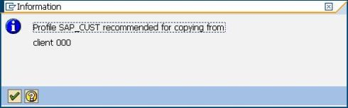](http://photo.blog.sina.com.cn/showpic.html#blogid=4e997c670100ggqn&url=http://s14.sinaimg.cn/orignal/4e997c67g7ada009e999d&690)

图3 复制信息提示

[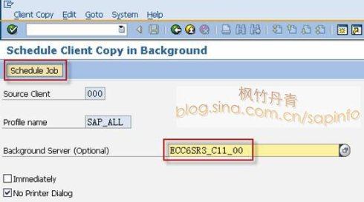](http://photo.blog.sina.com.cn/showpic.html#blogid=4e997c670100ggqn&url=http://s7.sinaimg.cn/orignal/4e997c67g7ada01372a36&690)

图4 后台运行设定界面

    图4是后台运行设定界面，显示了源客户端和设定的参数文件。按图选择后台运行的服务器，点击选择按钮就可以找到，一般选择本机。设定好后点击“Schedule Job”按钮进入图5对话框。

[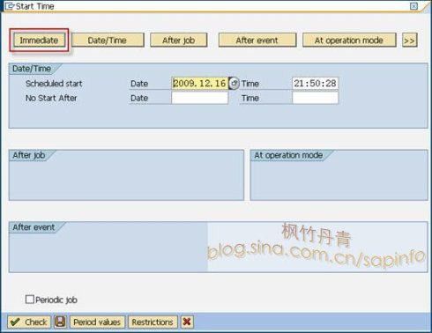](http://photo.blog.sina.com.cn/showpic.html#blogid=4e997c670100ggqn&url=http://s3.sinaimg.cn/orignal/4e997c67g7ada0293cd82&690)

图5 运行设定(Data/Time界面)

    图5是运行设定界面，有多种形式选择，如立即（Immediate）、指定时间(Date/Time)、在指定任务完成之后执行（After job）等，刚进入的界面是指定时间的界面，我们选择立即运行，按图点击“Immediate”按钮，界面转换如图6所示。设定好后点击保存按钮（[复制客户端(Client <wbr>Copy)](http://photo.blog.sina.com.cn/showpic.html#blogid=4e997c670100ggqn&url=http://s12.sinaimg.cn/orignal/4e997c67t6bbe4cef4c5b&690&690)），对话框运行结束，进入图7界面。

[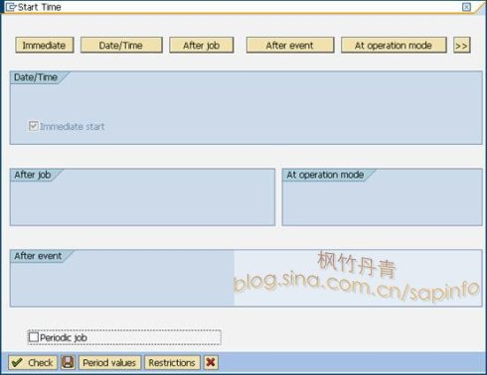](http://photo.blog.sina.com.cn/showpic.html#blogid=4e997c670100ggqn&url=http://s6.sinaimg.cn/orignal/4e997c67g7ada0523d825&690)

图6 运行设定(Immediate界面)

[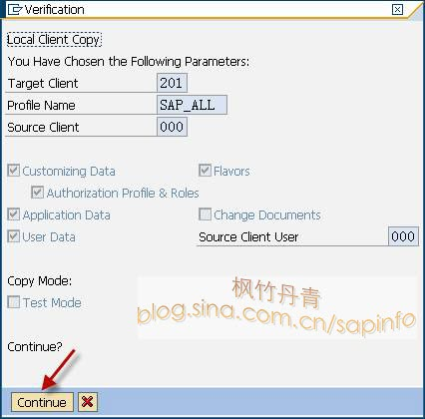](http://photo.blog.sina.com.cn/showpic.html#blogid=4e997c670100ggqn&url=http://s9.sinaimg.cn/orignal/4e997c67g72af6703aa18&690)

图7 运行信息提示

    图7是在运行前显示的复制参数信息，如无误点击“Continue”按钮，系统就会在后台运行，同时弹出一个对话框告知可以用SCC3查看运行的情况。

**三．查看执行信息**

    如果是在PC机上安装SAP系统，客户端的复制通常需要数个钟头，这时客户端的GUI就可以关闭了。执行期间硬盘灯是持续闪亮的。

    在执行期间可在其它客户端（如000）用事物码SCC3查看执行的进度和复制的信息。当在前台输入事物码SCC3（路径如图1所示），进入图8界面，可以看到201客户端已复制完成，并且复制成功（Successfully Completed）。用鼠标双击此条目，显示图9界面，如果此客户端有多次复制历史则会显示多条记录（本例只有1次复制）。再用鼠标双击条目进入图10界面，这是显示此次复制的详细信息，可以看到复制的表的数量和记录数。

[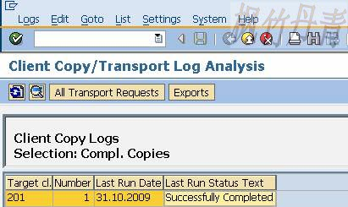](http://photo.blog.sina.com.cn/showpic.html#blogid=4e997c670100ggqn&url=http://s9.sinaimg.cn/orignal/4e997c67g7ada06f3ee68&690)

图8 客户端复制信息

[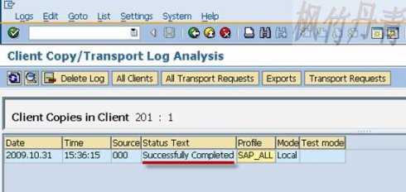](http://photo.blog.sina.com.cn/showpic.html#blogid=4e997c670100ggqn&url=http://s16.sinaimg.cn/orignal/4e997c67g7ada095b946f&690)

图9 客户端复制历史记录

[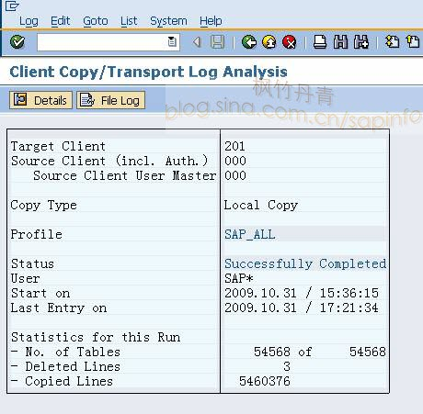](http://photo.blog.sina.com.cn/showpic.html#blogid=4e997c670100ggqn&url=http://s7.sinaimg.cn/orignal/4e997c67g72af676d2376&690)

图10 客户端复制详细信息